Технологическая карта урока
Класс: 8
Дата:
Предмет: Геометрия
Тип урока: Урок изучения нового материала
Учитель: Семенов С.М.
Тема: «Значения синуса, косинуса и тангенса для углов 30°, 45° и 60°».
Цель урока:
К окончанию урока учащиеся будут знать значения синуса, косинуса и тангенса для углов 30°, 45°, 60° и уметь применять полученные знания при решении задач.
Задачи:
- создать условия для развития и совершенствования умений применять знания в различных ситуациях, грамотной математической речи учащихся;
- способствовать развитию умений слушать друг друга и анализировать результаты деятельности.
Учебно-методическое обеспечение: мультимедийный проектор; интерактивная доска; интерактивная презентация SMART NOTEBOOK; интерактивное on-line упражнение LearningApps; карточки-задания для групповой работы; бланки – таблицы; карточки-задания для самостоятельной работы.
Организационная структура урока

Этапы урока | Задачи | Длительность | Деятельность  учителя | Деятельность  учащихся | УДД
1.Ориентировочно-мотивационный этап:  Цель: мотивация к учебной деятельности. | Проверка готовности учащихся, их настроя на работу | 2 | Организует внимание, готовность к уроку  Слайд 1.  Эпиграфом нашего урока будет высказывание Д.Пойа  «Лучший способ изучить что либо -  это открыть самому.» Слайд 2.  Какие качества на урок возьмём?  Вы мне обещаете сегодня думать, мыслить, решать?  По ходу урока нужно заполнить  Оценочный лист. | Слушают, настраиваются на работу.  Обучающиеся отвечают:  ум, память, дружбу, терпение, старание  Знакомятся с оценочным листом | Познавательные-осознанное и произвольное построение речевого высказывания
Актуализация опорных знаний  Цель: повторение изученного материала, необходимого для «открытия нового знания», и выявление затруднений в индивидуальной деятельности каждого учащегося. | Проверить усвоение ранее изученного материала и подвести учащихся к изучению новой темы | 5 | Предлагает вспомнить определения синуса, косинуса и тангенса острого угла прямоугольного треугольника, свойство катета прямоугольного треугольника, лежащего против угла в 30°, равному половине гипотенузы.  О чем речь Слайд 3  Слайд 4  Проверь себя Слайд 5  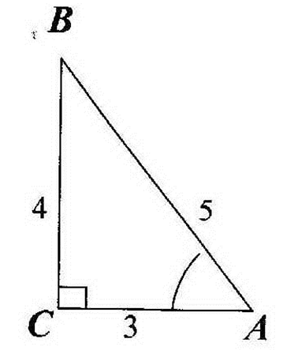  Проверь себя Слайд 6  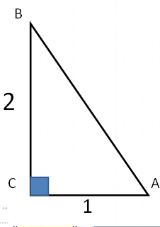  Подумаем Слайд 7  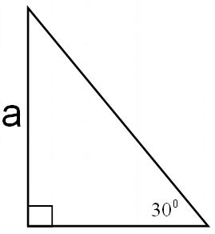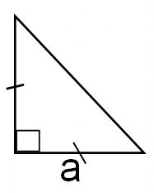 | Выполняют задания на определение понятий синуса, косинуса, тангенса, свойства прямоугольного треугольника  Синусом острого угля прямоугольного треугольника называется отношение противолежащего катета к гипотенузе.  Косинусом острого угля прямоугольного треугольника называется отношение прилежащего катета к гипотенузе.  Тангенсом острого угля прямоугольного треугольника называется отношение противолежащего катета к прилежащему катету.  Катет прямоугольного треугольника, лежащий против угла в 30°, равен половине гипотенузе.  Если 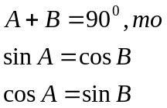  sin ∠A=   cos ∠A=  tg ∠A=  sin ∠A=  cos ∠A=  tg ∠A=  Получили Слайд 8  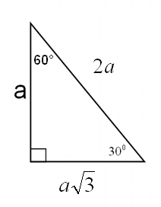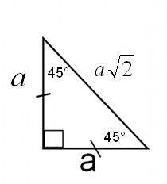  Оценивают свою деятельность | Личностные – умение ясно, точно, грамотно излагать свои мысли в устной речи  Регулятивные – оценка, коррекция  Познавательные - структурирование знания, осознанное построение речевого высказывания в устной и письменной форме, обобщение, классификация  Коммуникативные – владение монологи-ческой и диалогической формами речи.
Создание проблемной ситуации  Цель: проговаривание темы и цели урока. | Подведение учащихся к формулировке темы и постановке цели урока | 3 | Организует диалог с учащимися, в ходе, которого формулируется тема урока, осуществляется постановка целей урока  Слайд 9  Оформим записи в тетрадь.  Число, тему урока. | Называют тему урока. Определяют цель совместной деятельности  Тема урока: «Нахождение значений синуса, косинуса и тангенса  углов 30°, 45° и 60°»  Цель урока: К окончанию урока будем знать значения синуса, косинуса и тангенса для углов 30°, 45°, 60° и уметь применять полученные знания при решении задач.  Оценивают свою деятельность | Регулятивные – целеполагание, саморегуляция  Познавательные-самостоятельное выделение-формулирование познавательной цели.  Коммуникативные-постановка вопросов.
2.Операционно-познавательный этап:  Цель: формирование умения и навыков для нахождения значений синуса, косинуса и тангенса углов 30°, 45°, 60° | Изучить значения синуса, косинуса и тангенса углов 30°, 45°, 60° | 1 | Слайд 10 Проблема заполнить таблицу  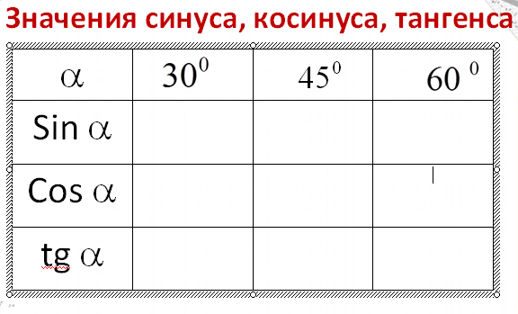
Практическая работа  Цель: выполнение самостоятельной практической работы и нахождение значений синуса, косинуса и тангенса углов 30°, 45°, 60° |  | 6 | Предлагает учащимся выполнить практическую работу в группах  Слайд 11  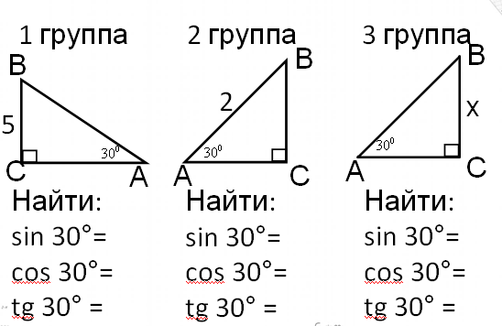  Слайд 13  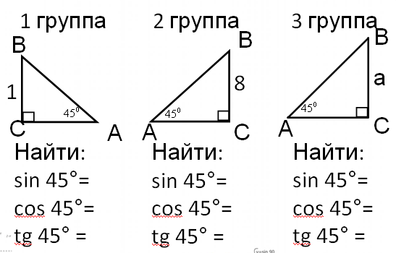 | Выполняют практическую работу. Находят значения синуса, косинуса, тангенса и котангенса углов 30, 45, 60 градусов Слайд 12  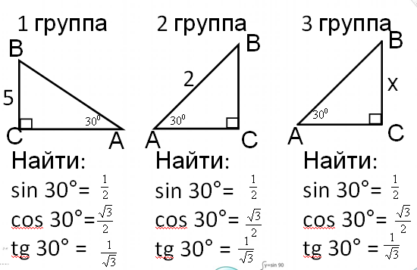  Слайд 14  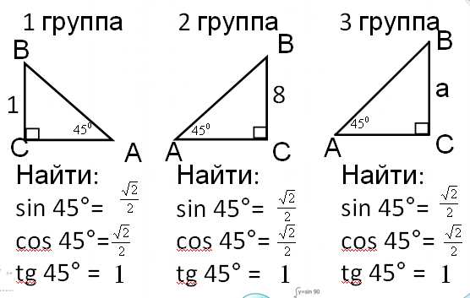  Оценивают свою деятельность | Личностные-запоминать и удерживать правило.  Регулятивные –саморегуляция  Познавательные – анализ, самостоятельное создание алгоритмов деятельности при выполнении практической работы  Коммуникативные – планирование учебного сотрудничества со сверстниками, управление поведением партнера
Презентация работы групп  Цель: проговаривание и озвучивание выводов сделанных в ходе практической работы. |  | 3 | Предлагает озвучить и обсудить выводы, сделанные в ходе практической работы. | Сообщают полученные выводы и обсуждают их.  Оценивают свою деятельность | Личностные – критичность мышления, умение контролировать процесс и результат математической деятельности  Регулятивные – контроль и оценка  Познавательные – осознанное построение высказывания в устной и письменной форме, анализ  Коммуникативные – владение монологи-ческой речью
Физкультминутка  Цель: формирование ценностного отношения к своему здоровью. | Снятие напряжения, связанного с умственной и физической нагрузкой | 2 | Слайд 15 Организует физкультминутку | Встали все, подтянулись и пересели на место партнера по лицу. Пересаживаются
Решение проблемного вопроса  Цель: как запомнить значения синуса, косинуса, тангенса углов 30°, 45°, 60°? |  | 2 | Ставит проблемный вопрос: как запомнить значения синуса, косинуса, тангенса углов 30°, 45°, 60°?  Объясняет, как запомнить значения синуса, косинуса, тангенса углов 30°, 45°, 60°, с помощью ладони Слайд 16, Слайд 17  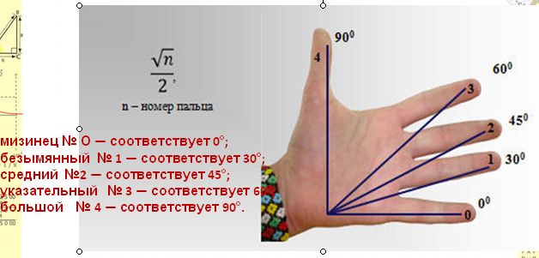 | Усвоение способа запоминания | Личностные – критичность мышления,  Познавательные-логический анализ объектов с целью выделения признаков.  Поиск и выделение необходимой инфор-мации.
Закрепление материала  Цель: формирование умений видеть математическую задачу в окружающей жизни. | Формирование навыка применения полученных знаний при решении задач | 3 | Предлагает задачи на применение нового материала, разбирает вместе с учащимися решение задач, при необходимости задает наводящие вопросы  Слайд 18  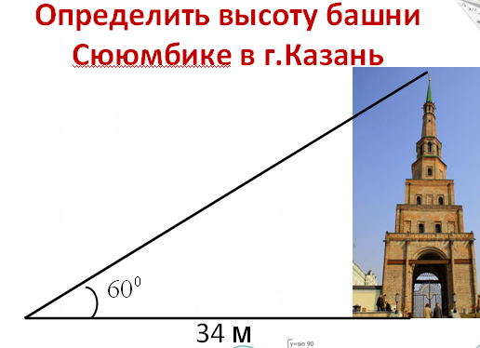 | Анализируют предложенные задания, рассуждают, составляют план решения, записывают решение в тетрадь  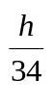  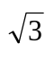tg 60 =  h = 34* =34*1,7 = 58 м  Оценивают свою деятельность | Регулятивные – контроль  Познавательные – моделирование и преобразование модели, анализ, установление причинно-следственных связей,  Коммуникативные – умение с достаточной полнотой и точностью выражать свои мысли
3.Контрольно-коррекционный этап  Цель: Первичное закрепление с комментированием во внешней речи. | Выяснение уровня учебных достижений учащихся, выявление ошибок и их коррекция | 4 | Организует разноуровневую самостоятельную работу, с последующей самооценкой Слайд 19  Решить задания ОГЭ по математике  1. Найдите тангенс угла АОВ треугольника, изображенного на рисунке  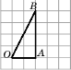  2. В треугольнике АВС угол С = 90, АС = 12  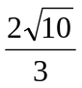  см, tgА = . Найдите АВ. | Решают самостоятельную работу, оценивают работу по предложенному ключу партнера по плечу  1. tg АОВ = = 2  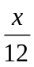  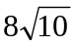2. = tg А, = ,  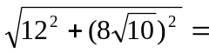 х = 12* =  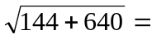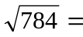 АВ =  = 28 | Личностные-запоминать и удерживать правило.  Регулятивные –саморегуляция  Познавательные – анализ, самостоятельное создание алгоритмов деятельности при решении разноуровневых заданий  Коммуникативные – планирование учебного сотрудничества со сверстниками, управление поведением партнера
Самостоятельная работа с самопро-веркой по эталону  Цель: формирование умений и навыков решения примеров | Выяснение уровня учебных достижений учащихся, выявление ошибок и их коррекция | 6 | Учитель контролирует решение примеров, отвечает на возникшие вопросы, оказывает помощь слабоуспевающим ученикам. Самопроверка: ответы и решения записаны на экране.  № 591 а, в.  Слайд 20 | Обучающиеся решают примеры из учебника и проверяют по эталону на интерактивной доске. | Личностные – умение контролировать процесс и результат учебной математической деятельности, критичность мышления  Регулятивные – целеполагание, планирование, коррекция  Познавательные – обобщение и аналогия, осознанное построения речевого высказывания в письменной речи, контроль и оценка результатов деятельности
Оценивание  Цель: оценивание деятельности обучающихся |  | 3 | Выставляет отметки и комментирует  Собирает оценочные листы с выставленными оценками. | Дети оценивают себя по оценочным листам и выставляют оценки | Регулятивные-оценка промежуточных ре-зультатов и саморегуляция для повышения мотивации учебной деятельности.
Домашнее задание  Цель: формирование умений самостоятельно закреплять знания, умения и навыки, полученные на уроке. |  | 2 | Дает инструктаж по выполнению домашнего задания Слайд 21 | Записывают домашнее задание  п.67,прочитать, вопросы 15,18,  Выполнить задачи практического содержания на соотношение сторон и углов в прямоугольном треугольнике на карточках по уровням,  Выучить составленную таблицу. | Регулятивные-оценка промежуточных ре-зультатов и саморегуляция для повышения мотивации учебной деятельности.
Рефлексия  Цель: формирование умения делать вывод о том, что он уже умеет делать. Контроль знаний. | Подведение итогов урока | 3 | Организует подведение итогов урока  Слайд 22, 23, 24 | Оценивают свою работу на уроке и ее результаты | Регулятивные-планирование своей деятельности для решения поставленной задачи и контроль полученного результата.  Познавательные - выделение и формулирование познавательной цели, рефлексия способов и условий действия.  Анализ объектов и синтез.

